**MODULO IV**

**JAVASCRIPT:**

**O que é programação:**

Programação nada mais é do que uma metodologia para ensinar o computador

**Algoritmo:**

Sequência de passos, conjunto de regras

**Lógica de programação:**

Maneira de pensar

**Sintaxe:**

Maneira correta de escrever

**O que é Java Script:**

**Linguagem de programação:**

Interpreta e executada pelos navegadores

**A inteligência da tríade:**

HTML é a estrutura, CSS é a beleza e o JS é a inteligência

**Não é Java:**

Apesar de nomes semelhante, são linguagens diferentes

**Por que JS?**

**Aplicativos:**

Para WEB, Desktop (Electron) e Mobile (React Native)

**Empresas famosas**

Instagram, Google, Netflix, TikTok usam JS

**Moderna e viva**Comunidade e linguagem que cresce cada vez mais

**Instruções e sintaxe**

Toda linguagem é escrita com esses dois princípios

* 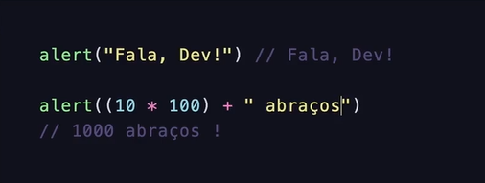**Instruções**

Ordens ao computador

* **Sintaxe**

Maneira correta de escrever

**ATENÇÃO:**

Existem palavras reservadas da linguagem

Elas são responsáveis em dar significado a diversas instruções

**EXECUTANDO JAVASCRIPT:**

Podemos executar diretamente do navegador

* **Ferramenta DevTools**

Apertando o atalho F12 no teclado

* **Plataformas online**

Fronteditor.dev

Codepen.io

* **Projeto Local**

Arquivos no computador

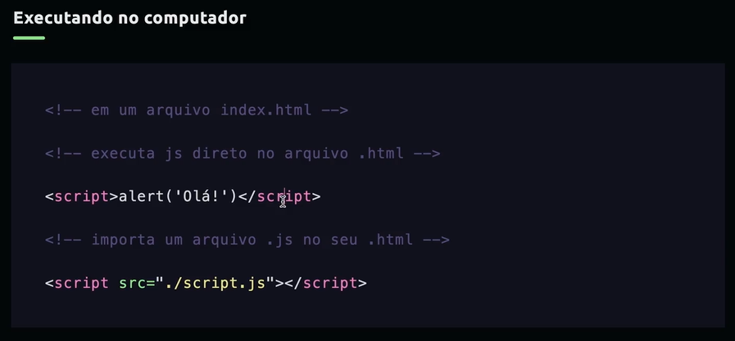

**Variáveis:**

Uma caixinha onde guardamos um tipo de dado para usar mais tarde

**Tipo de dados**

Informações que podem ser em textos, números, booleanos (valores lógicos: verdadeiro ou falso) ou dados mais estruturados

**Variáveis e tipos de dados:**

SEMPRE QUE TIVER ALGUM DESSES DINAIS É CONSIDERADO TEXTO

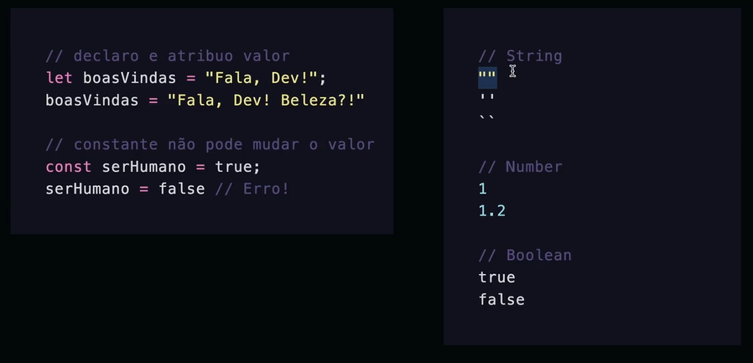

**(=) SIGNIFICA ATRIBUIÇÃO DE VALOR**

**A palavra-chave (let) faz com que sua variável possa ser alterada posteriormente, como no exemplo da imagem**

**A palavra-chave (const) não pode ser mudada, uma vez atribuída um valor a ela, ele não pode ser trocado, como no exemplo da imagem (é uma variável (buliano)**

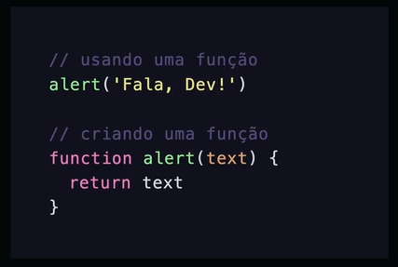**Funções:**

* **Agrupamento de código**
* **Reuso de código**
* **Miniprograma dentro do programa maior**
* **Toda linguagem oferece muitas opções**

